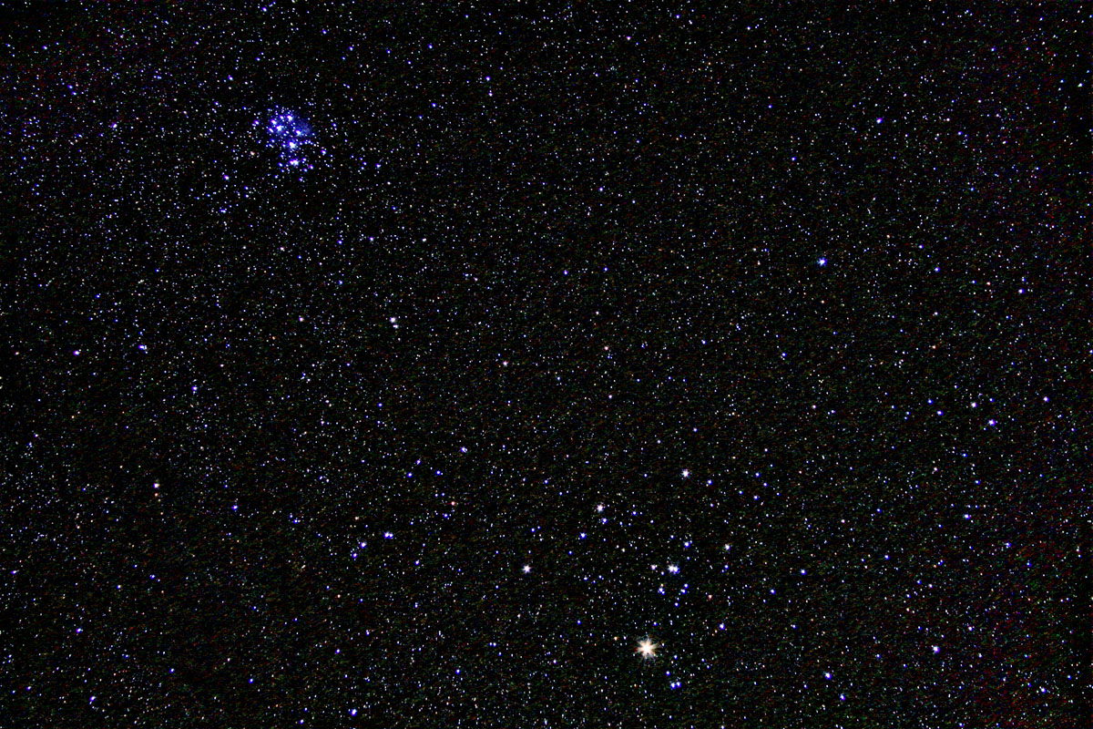

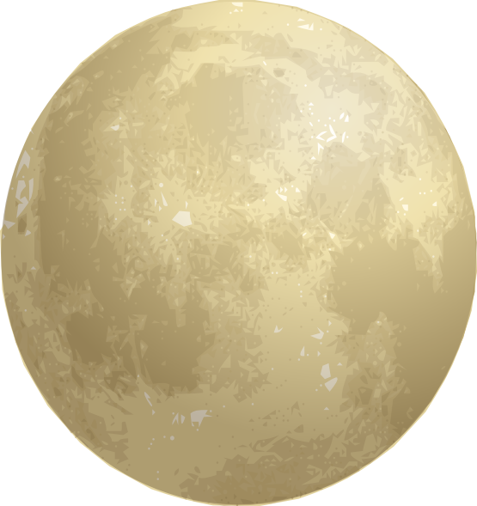



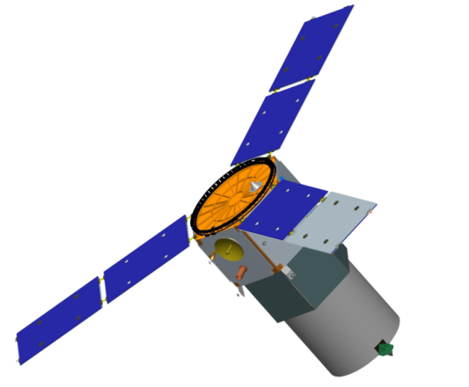

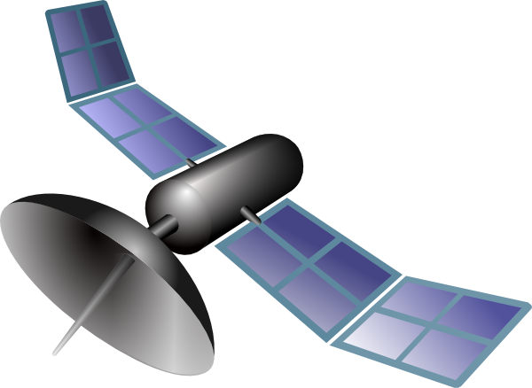

Игра «Спутники»

Цель: автоматизация и дифференциация звуков (Л, ЛЬ и др.), закрепление предложно-падежных конструкций, согласование числительных с существительными.
Подготовка к игре: спутники распечатать; вырезать по контуру или разрезать на карточки.

Варианты игры
1.Игра «Луна - Земля»
Педагог произносит слова со звуками Л и ЛЬ. Если ребенок слышит в слове звук Л, то помещает спутник около Луны, если ЛЬ – около Земли.
2. Игра «Где спутник?»
Педагог изменяет положение спутника относительно Луны и Земли, а ребенок озвучивает.
-Спутник облетел вокруг Земли.
-Спутник подлетел к Луне.
И т.п.
3. Игра «Запусти спутник»
Ребенок выполняет задание педагога. Если задание выполнено верно, то ребенок может «запустить спутник» (поместить изображение около Земли или Луны).
4. Игра «Сосчитай»
Сосчитать спутники по образцу:
-Один спутник, два спутник, … пять спутников…

Автор: Матыкина И.А.
Сайт: www.logorina.ru



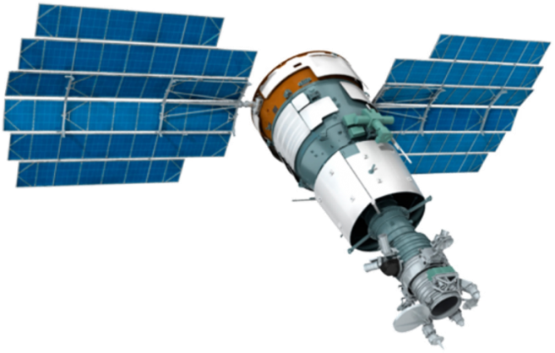 | 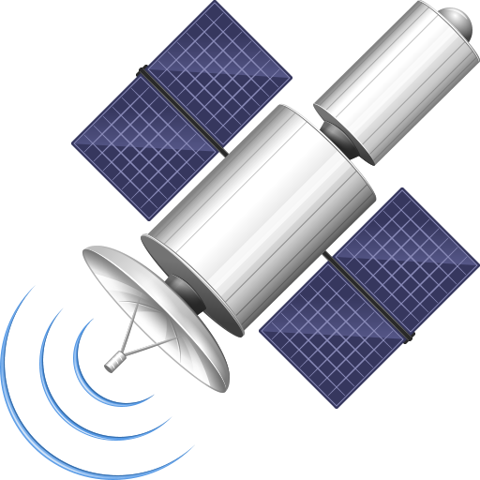 | 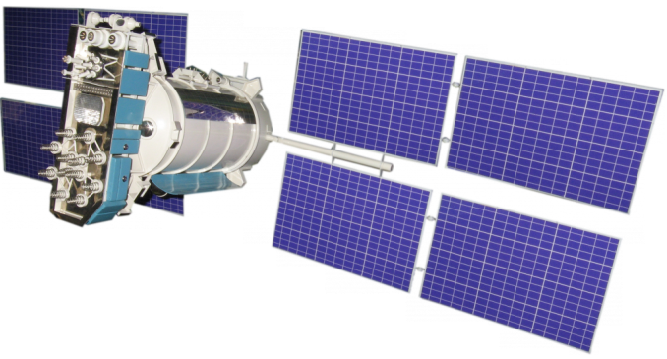
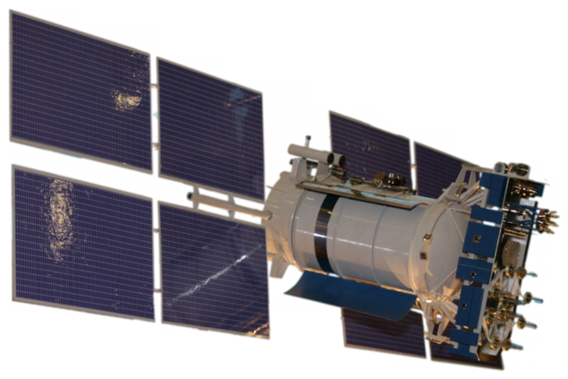 | 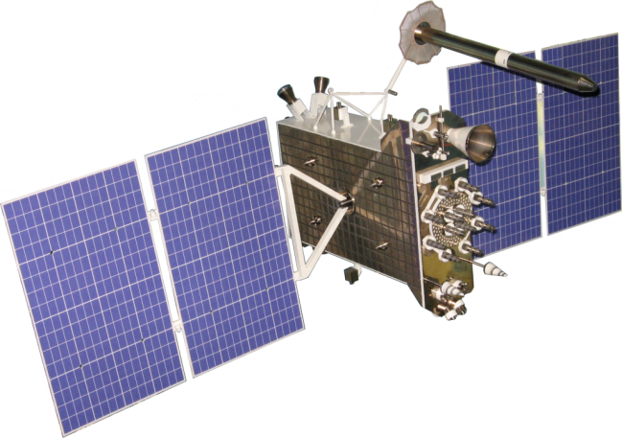 | 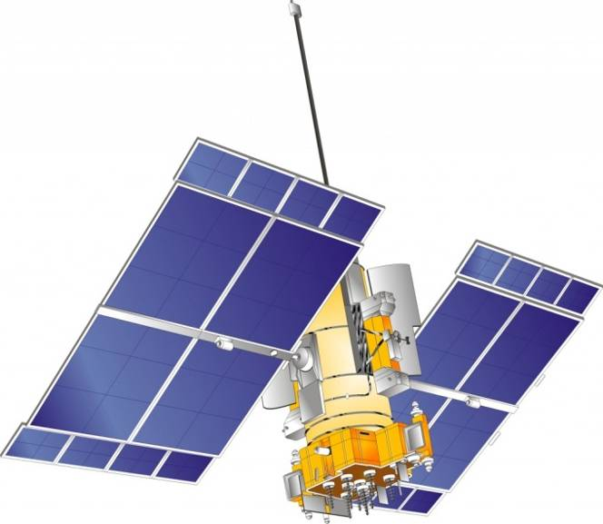
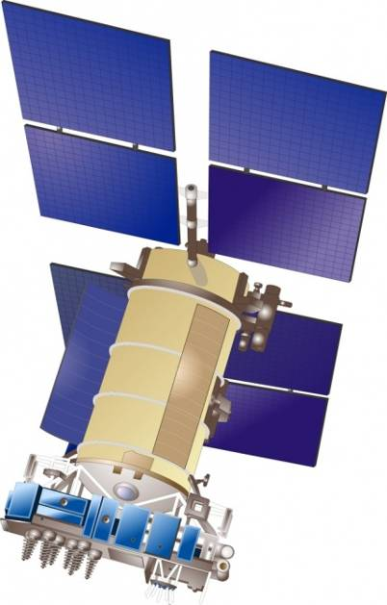 | 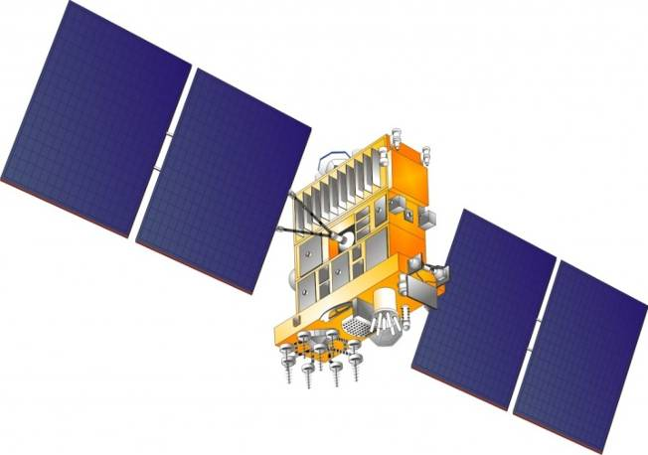
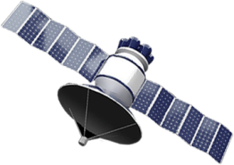 | 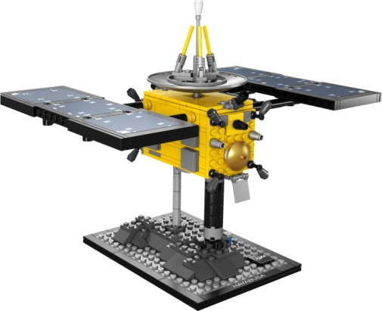

Материалы сайтов:
http://clipartist.net/links/clipartist.net/luna-555px.png
http://www.suregrip.com/wp-content/uploads/wpsc/product_images/earth.png
http://upload.wikimedia.org/wikipedia/commons/thumb/b/b3/TacSat-3_(transparent).png/725px-TacSat-3_(transparent).png
http://hornews.ru/i/news/rec004091/resurs-p_main.png
http://s1.iconbird.com/ico/2013/6/279/w512h5121371477475Satellite.png
http://www.spacecorp.ru/multimedia/photos/glonass/glonass_satellites/
http://wordassociations.ru/image/600x/svg_to_png/ivak_satellite.png

